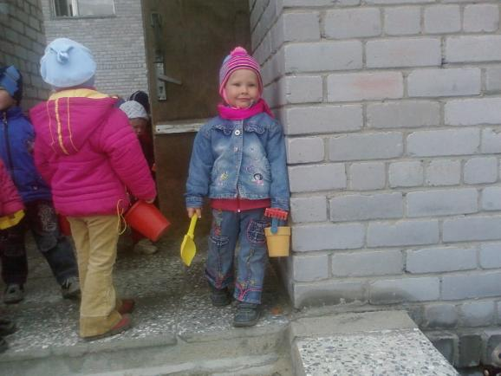

( Консультация для родителей)
Осень в разгаре, оглянитесь – как красиво вокруг! Пользуясь редкими солнечными деньками выходим на прогулку вместе с детьми.Ни для кого не секрет, что мозг ребенка нуждается в тренировке ничуть не меньше, чем его мышцы. Так зачем же благодатное время прогулки тратить почем зря? Вот несколько приемов совместить полезное с еще более полезным и не менее приятным и интересным.
- Во время прогулки или по пути куда-нибудь, обсудите погоду или что-нибудь, попадающееся на пути и представляющее некий интерес: какое дерево только что прошли, как опознал; как называются эти цветы, почему их так назвали (тут годятся и мать – и – мачеха, и одуванчик, и незабудка…) и т.п. Память будет тренироваться, а Вы попутно получите представления о познаниях Вашего ребенка об окружающем мире.
- Играя – учись! Здесь возможны варианты по уровню сложности.
- для дошкольников 4-5-летнего возраста можно предложить назвать предметы определенной формы, которые встречаются (например, назвать все квадратное, треугольное , круглое);
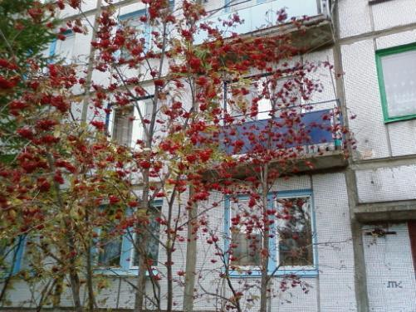

Подвижные игры на свежем воздухе
Возможно, в выходные на природу вы отправились целой компанией. Предложите детворе поиграть в традиционные весенние народные игры.
«Горелки»:
«Горящий» смотрит на небо и поет:
Гори – гори ясно, чтобы не погасло.
Раз, два, смело, глянь на небо –
Звезды горят, журавли кричат:
«Гу–гу–гу, убегу! Гу–гу–гу, убегу!»
В это время остальные ребята убегают и прячутся. Кого «горящий» найдет и стукнет по спине – тому и «гореть».
«Золотые ворота»
На земле рисуют маленький кружок, в центре которого воткнута ветка березы. Ребята, взявшись за руки, выстраиваются парами друг за другом. Подняв руки вверх, образуют «золотые ворота».
Поют:

Осень, осень в гости просим
Погости недель восемь
С обильными хлебами
С листопадом и дождем
С перелётным журавлём
Участник, оставшийся без пары, идет в «ворота» и ребром ладони разъединяет руки любой из пар. Ребята, стоящие в ней, в разные стороны бегут к кружку. Тот, кто выдернет ветку, прошел в ворота. Неудачник встает в пару с водящим впереди всех.
Неплохо бы совместить беготню с тренировкой памяти.
Игра «Раз, два, три – к березе беги!» подходит для этого как нельзя лучше.
Ведущий говорит : «Раз, два, три – к березе (осине, рябине и т.п.) беги!» Дети должны прибежать к дереву названной породы. Эту же игру можно применять для кустарников или цветов.
Изучать и запоминать стороны света тоже лучше всего в действии. Так, можно с помощью словесных указаний, устно или по карте ( пять шагов на север, три на юг…) «довести» собеседника до заранее спрятанного «клада».
Возможно, кому-то понравится изображать какое-то животное, его голос. Тут уже все зависит от Вашей фантазии. Но и о правилах приличия тоже забывать не стоит. Напомните ребенку, что кричать чересчур громко и ползать на коленках по грязи неприлично.
Сравните и рассмотрите листья рябины и березы. Побывав на природе, вы отдохнули и набрались сил. А ваш малыш – увидел и узнал немало интересного.

